5e — Comment observer les étoiles sans dégrader le ciel nocturne ?
PARCOURS ASTRONOMIE ET TECHNOLOGIES SPATIALES · DOSSIER V3
Discipline : Technologie (cycle 4) | Cadre : BO 2024, repères de 5e (en vigueur depuis 2024)

1 — Intentions didactiques et progressivité
Référence programmatique (reformulation ; ne constitue pas une citation officielle) : Programme technologie cycle 4, 2024 : usages des objets, fonctionnement, conception et validation ; progressivité 5e.
Compétences observables : Analyser les usages et contraintes d’un éclairage ; identifier les fonctions et le flux d’énergie ; améliorer un prototype et valider.
• Établir qu’observer un astre signifie détecter la lumière qui nous parvient, non « visiter » cet astre.
• Différencier quantité de lumière utile au sol et lumière dispersée hors de la zone utile.
• Relier une nécessité sociale (sécurité d’un passage) à des critères mesurables d’un luminaire et aux compromis environnementaux.

Intentions pédagogiques et inclusion
• Mobiliser photographies de ciel urbain/rural sans faire croire qu’un smartphone mesure une luminance scientifique normalisée.
• En 5e, fournir un programme simple à modifier et un protocole de mesures ; ne pas exiger une conception logicielle autonome de 3e.
• Comparer les effets d’un capot réflecteur, d’une orientation et d’une temporisation, avec rôles définis.
Différenciation : lexique schématisé, phrases de justification à compléter, tableaux amorcés ; pour les élèves avancés, demande d’expliquer les limites du modèle et d’imaginer un test de réfutation.

2 — Construire les connaissances astronomiques
Progression imposée : observer → formuler une hypothèse → expliquer → confronter à des données → institutionnaliser. Les figures sont des schémas pédagogiques et ne remplacent pas des photographies scientifiques authentiques.
  - DOCUMENT D’OBSERVATION — image authentique pour lancer le questionnement
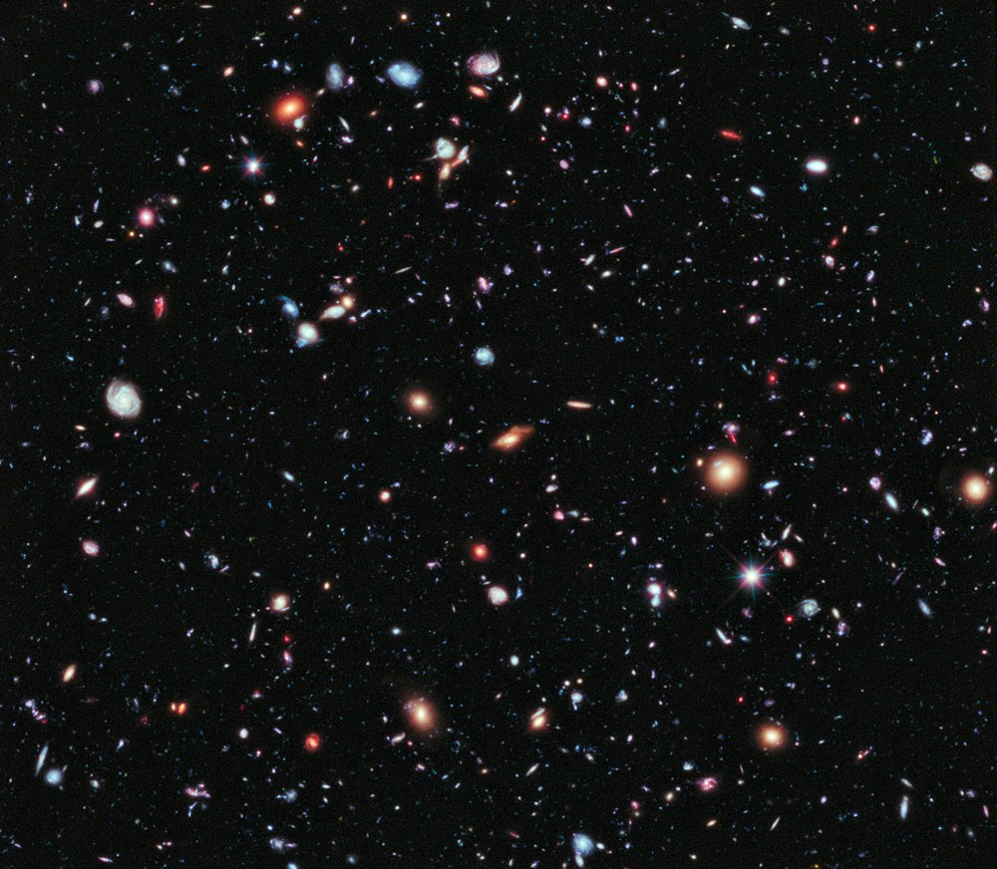
Image astronomique composite Hubble eXtreme Deep Field, 2012. NASA/ESA et équipes XDF (crédit complet dans la référence source).
À interroger : Une image du ciel profond ne représente pas nécessairement les étoiles visibles à l’œil nu.

Question 1 : Pourquoi voit-on les étoiles dans le ciel ?
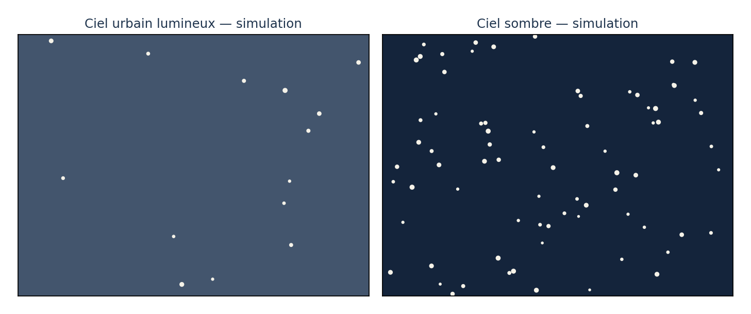
DOCUMENT SCIENTIFIQUE — Figure 1 du dossier 5e — à analyser et critiquer. | Schéma explicatif original, non à l’échelle sauf mention contraire.
Départ et représentations initiales : Comparer une photo de la Voie lactée et la même région du ciel en ville. Hypothèse fréquente : Les étoiles seraient absentes en ville ou elles émettraient moins de lumière.
Explication scientifique : Les étoiles sont des corps célestes qui produisent de la lumière. Cette lumière traverse l’espace et l’atmosphère avant de parvenir à nos yeux ou à un détecteur. Le Soleil est l’étoile la plus proche de la Terre. De très nombreuses étoiles paraissent ponctuelles parce qu’elles sont extrêmement éloignées. La visibilité dépend du contraste entre la lumière de l’astre et le fond du ciel, ainsi que des conditions d’observation. Une nuit nuageuse ou très éclairée masque les étoiles faibles sans les faire disparaître.
Investigation : Comparer au même endroit des points LED de faible intensité avec et sans éclairage parasite de fond.
Obstacle à dépasser : Penser que les étoiles « n’existent plus » dans le ciel urbain ; comparer les conditions lumineuses.
VOCABULAIRE — étoile, source lumineuse, distance, contraste, visibilité, atmosphère
TRACE ÉCRITE — Les étoiles émettent de la lumière. Nous les voyons lorsque cette lumière parvient à nos yeux et se distingue du fond du ciel. Une forte luminosité du ciel diminue la visibilité des étoiles faibles.
Question de compréhension 1 : Qu’est-ce qui arrive à la lumière émise par une étoile ?
Question de compréhension 2 : Pourquoi voit-on moins d’étoiles en ville ?
Question de compréhension 3 : Une étoile faible est-elle forcément proche ?

Question 2 : Comment un télescope nous aide-t-il à observer ?
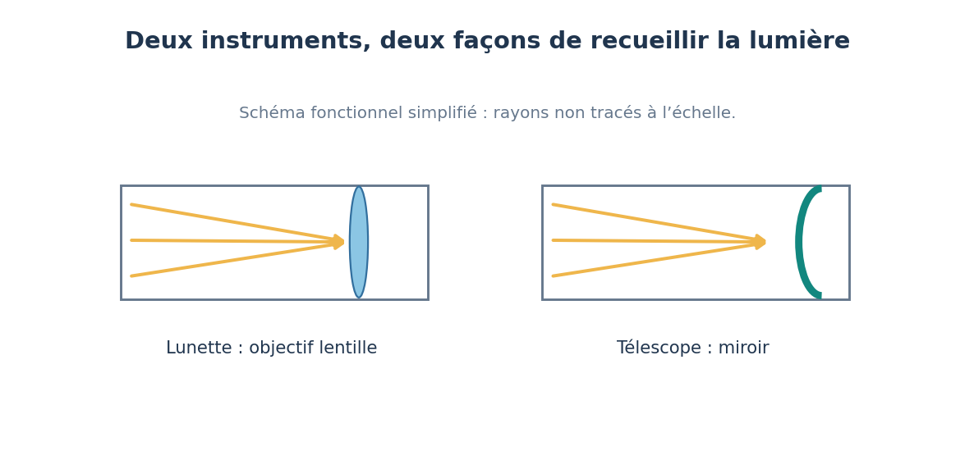
DOCUMENT SCIENTIFIQUE — Figure 2 du dossier 5e — à analyser et critiquer. | Schéma explicatif original, non à l’échelle sauf mention contraire.
Départ et représentations initiales : Comparer observation à l’œil nu et avec un instrument sur des images d’un même champ astronomique. Hypothèse fréquente : Un télescope rapprocherait physiquement les étoiles ou n’aurait pour rôle que de grossir.
Explication scientifique : Un instrument astronomique recueille davantage de lumière grâce à son ouverture (lentille ou miroir principal), la dirige vers l’œil ou un capteur et forme une image. L’augmentation du diamètre collecteur améliore la quantité de lumière recueillie et, dans certaines conditions, le pouvoir séparateur. Selon l’instrument, on observe aussi dans des domaines de rayonnement invisibles à l’œil humain ; les images sont parfois construites à partir de mesures. Un télescope ne modifie pas la distance de l’objet observé.
Investigation : Mesurer la luminosité d’une cible à l’aide d’un montage de réception simple ; comparer deux ouvertures sans regarder le Soleil.
Obstacle à dépasser : Réduire un télescope à une « loupe géante » ; distinguer collecte de lumière et agrandissement.
VOCABULAIRE — lentille, miroir, ouverture, capteur, lumière, image, résolution
TRACE ÉCRITE — Un télescope ou une lunette collecte la lumière d’astres lointains pour former une image. La qualité de l’observation dépend notamment de l’ouverture de l’instrument et des conditions du ciel.
Question de compréhension 1 : À quoi sert l’ouverture d’un télescope ?
Question de compréhension 2 : Un télescope rapproche-t-il la planète observée ?
Question de compréhension 3 : Pourquoi un capteur peut-il être utile ?

Question 3 : Qu’est-ce que la pollution lumineuse ?
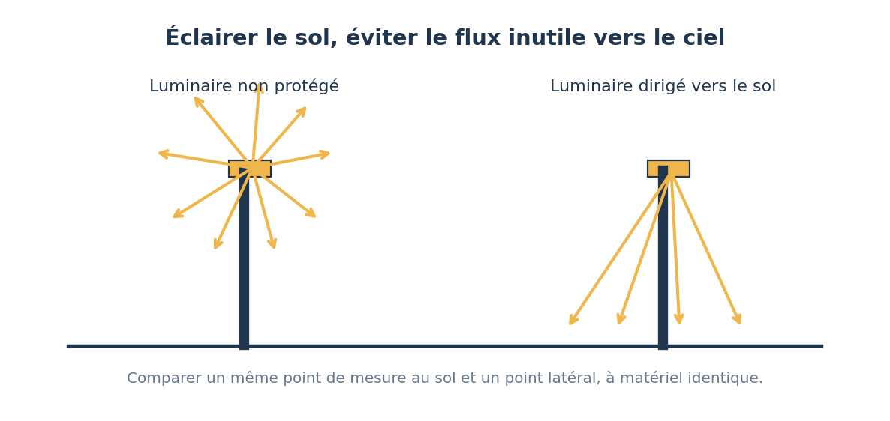
DOCUMENT SCIENTIFIQUE — Figure 3 du dossier 5e — à analyser et critiquer. | Schéma explicatif original, non à l’échelle sauf mention contraire.
Départ et représentations initiales : Comparer photos nocturnes d’une place avec globe lumineux et d’une place dotée de luminaires dirigés. Hypothèse fréquente : Plus il y a de lumière émise dans toutes les directions, plus le sol sera nécessairement bien éclairé.
Explication scientifique : La pollution lumineuse provient notamment de lumière artificielle excessive, mal orientée ou utilisée à des horaires inadaptés. Une partie est diffusée par l’atmosphère et élève la luminosité du fond du ciel. On peut répondre au besoin d’éclairage avec des luminaires orientés vers les zones utiles, une intensité adaptée et des plages horaires raisonnées. Une baisse mal pensée de l’éclairage peut poser des problèmes de visibilité : l’objectif est de mesurer et de trouver un compromis, pas de supprimer tout éclairage.
Investigation : Avec une maquette LED basse tension, mesurer l’éclairement à un point cible et l’émission parasite dans une direction témoin.
Obstacle à dépasser : « Plus puissant = toujours mieux » ; discuter éclairement utile versus lumière perdue.
VOCABULAIRE — pollution lumineuse, diffusion, efficacité, intensité, éblouissement, temporisation
TRACE ÉCRITE — La pollution lumineuse correspond à une présence excessive ou mal maîtrisée de lumière artificielle. Concevoir un éclairage adapté suppose d’éclairer la zone nécessaire avec le minimum de lumière inutile.
Question de compréhension 1 : Donne une cause de pollution lumineuse.
Question de compréhension 2 : Pourquoi un capot peut-il améliorer un luminaire ?
Question de compréhension 3 : Quel autre critère que l’observation des étoiles faut-il respecter ?

3 — Enquêtes documentaires et corrigés

Enquête 1 : Détecter la pollution lumineuse
DOCUMENT À EXPLOITER — Comparer deux cartes simulées du même champ d’étoiles, une avec fond de ciel lumineux.
Consignes : 1. Repère les données pertinentes et leur unité. 2. Rédige une hypothèse. 3. Réponds à la question en citant au moins une donnée. 4. Précise une limite du document.
QUESTION — Pourquoi la pollution lumineuse gêne-t-elle l’astronomie ?
CORRIGÉ ENSEIGNANT — Elle augmente la luminosité du fond de ciel et réduit le contraste des astres faibles. Interprétation attendue : Sur un fond lumineux, les étoiles de faible contraste disparaissent visuellement, même si elles émettent toujours de la lumière.

Enquête 2 : Choisir un instrument
DOCUMENT À EXPLOITER — Une lunette reçoit la lumière par une lentille, un télescope réflecteur par un miroir.
Consignes : 1. Repère les données pertinentes et leur unité. 2. Rédige une hypothèse. 3. Réponds à la question en citant au moins une donnée. 4. Précise une limite du document.
QUESTION — Les télescopes sont-ils tous des lunettes ?
CORRIGÉ ENSEIGNANT — Non, certains utilisent des miroirs. Interprétation attendue : Les instruments collectent davantage de lumière et permettent des observations ; leur fonctionnement est distinct du grossissement numérique d’une photo.

Enquête 3 : Comparer deux luminaires
DOCUMENT À EXPLOITER — Installer un capteur au sol et un capteur latéral à des positions fixes ; tester deux capots avec la même lampe.
Consignes : 1. Repère les données pertinentes et leur unité. 2. Rédige une hypothèse. 3. Réponds à la question en citant au moins une donnée. 4. Précise une limite du document.
QUESTION — Pourquoi conserver des positions fixes ?
CORRIGÉ ENSEIGNANT — Pour attribuer les différences aux luminaires testés plutôt qu’à la distance au capteur. Interprétation attendue : Un bon dispositif conserve le niveau d’éclairage utile au sol tout en diminuant la lumière émise vers le ciel ou les côtés.
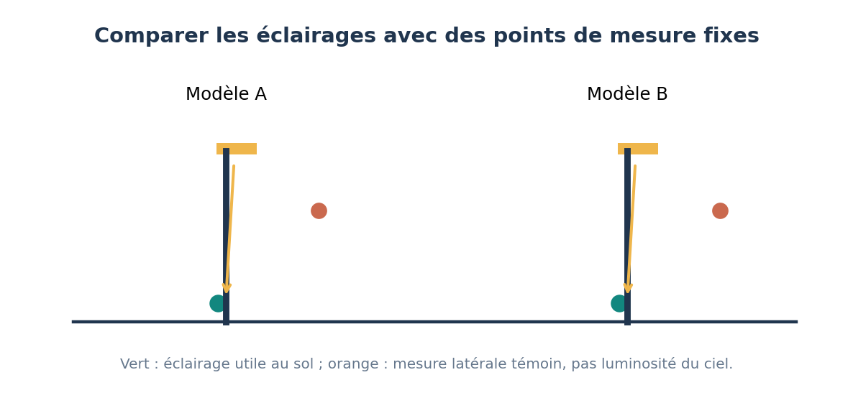
DOCUMENT SCIENTIFIQUE — Document de méthode pour la troisième étape : comparer, mesurer et valider. | Schéma explicatif original, non à l’échelle sauf mention contraire.

4 — Situation-problème authentique et projet
CONTEXTE — Le chemin d’accès à un petit observatoire doit rester praticable sans illuminer inutilement le ciel ni éblouir les visiteurs.
MISSION — Modifier un lampadaire miniature existant pour mieux diriger la lumière et commander son fonctionnement.

Cahier des charges, solutions et critères
• LED basse tension seulement, alimentation 3 à 5 V
• éclairement au point utile au moins égal au prototype témoin
• réduction mesurable du signal parasite au point témoin
• pièce de capot réalisée selon un procédé fourni
• programme fourni à modifier : minuterie ou seuil de déclenchement
Pistes à comparer : capot imprimé en 3D ; réflecteur en carton aluminisé, sans échauffement ; détecteur de présence simulé par bouton pour limiter les coûts
PRODUCTION — Éclairage respectueux du ciel. Capot orienté, support, lampe basse tension, éventuellement capteur lumineux ; maquette avec deux zones de mesure.
VALIDATION — Sol suffisamment éclairé et diminution du signal parasite ; contrôle du montage et mêmes distances.
Livrable : Maquette modifiée, comparaison de mesures « avant/après », programmation simple ajustée et justification du compromis.

5 — Déroulement pédagogique détaillé

Séance 1 — Pourquoi les étoiles disparaissent-elles en ville ?
Rubrique | Contenu
Question directrice | Pourquoi les étoiles disparaissent-elles en ville ?
Objectif et connaissances | Expliquer contraste et fond du ciel.
Déroulement et durée | Photos 10 min ; simulation LED 25 min ; synthèse 20 min.
Documents et matériel | Photographies, LED.
Travail effectif des élèves | Annoter le document, formuler une réponse justifiée, réaliser la manipulation ou la comparaison annoncée, conserver une preuve datée.
Étayer et institutionnaliser | Questionne la validité d’une photo comparée.
Production attendue | Schéma cause-effet.
Indicateur de réussite | Différencier disparition/visibilité.

Séance 2 — Comment observe-t-on les astres ?
Rubrique | Contenu
Question directrice | Comment observe-t-on les astres ?
Objectif et connaissances | Découvrir principe des instruments et évolutions.
Déroulement et durée | Frise 15 min ; analyse de lunettes/télescopes 25 min ; trace 15 min.
Documents et matériel | Documents historiques, schéma.
Travail effectif des élèves | Annoter le document, formuler une réponse justifiée, réaliser la manipulation ou la comparaison annoncée, conserver une preuve datée.
Étayer et institutionnaliser | Relie invention et besoin scientifique.
Production attendue | Frise + fiche fonction.
Indicateur de réussite | Identifier collecte de lumière.

Séance 3 — Pourquoi un éclairage gêne-t-il l’observation ?
Rubrique | Contenu
Question directrice | Pourquoi un éclairage gêne-t-il l’observation ?
Objectif et connaissances | Identifier lumière utile et parasite.
Déroulement et durée | Maquette 15 min ; tests avec capteur 25 min ; synthèse 15 min.
Documents et matériel | LED, luxmètre facultatif, écran.
Travail effectif des élèves | Annoter le document, formuler une réponse justifiée, réaliser la manipulation ou la comparaison annoncée, conserver une preuve datée.
Étayer et institutionnaliser | Maintient mêmes distances de mesure.
Production attendue | Tableau des résultats.
Indicateur de réussite | Protocole reproductible.

Séance 4 — Que doit faire notre luminaire ?
Rubrique | Contenu
Question directrice | Que doit faire notre luminaire ?
Objectif et connaissances | Exprimer besoin et critères.
Déroulement et durée | Analyse du besoin 15 min ; contraintes 20 min ; argumentation 20 min.
Documents et matériel | Exigences, modèles de lampadaires.
Travail effectif des élèves | Annoter le document, formuler une réponse justifiée, réaliser la manipulation ou la comparaison annoncée, conserver une preuve datée.
Étayer et institutionnaliser | Prévoit maîtrise de l’éblouissement.
Production attendue | Fiche besoin/critères.
Indicateur de réussite | Lien besoin/critère.

Séance 5 — Quelle forme limite la lumière parasite ?
Rubrique | Contenu
Question directrice | Quelle forme limite la lumière parasite ?
Objectif et connaissances | Comparer principes techniques.
Déroulement et durée | Croquis 15 min ; essais 25 min ; choix 15 min.
Documents et matériel | Carton, réflecteurs, capots.
Travail effectif des élèves | Annoter le document, formuler une réponse justifiée, réaliser la manipulation ou la comparaison annoncée, conserver une preuve datée.
Étayer et institutionnaliser | Aide à isoler la variable orientation.
Production attendue | Croquis retenu.
Indicateur de réussite | Choix fondé sur donnée.

Séance 6 — Comment modifier le lampadaire ?
Rubrique | Contenu
Question directrice | Comment modifier le lampadaire ?
Objectif et connaissances | Fabriquer une amélioration selon procédure.
Déroulement et durée | Fabrication 30 min ; assemblage 15 min ; contrôle 10 min.
Documents et matériel | Outils Fablab, LED.
Travail effectif des élèves | Annoter le document, formuler une réponse justifiée, réaliser la manipulation ou la comparaison annoncée, conserver une preuve datée.
Étayer et institutionnaliser | Encadre sécurité de fabrication.
Production attendue | Capot et support.
Indicateur de réussite | Finition et sécurité.

Séance 7 — Un programme peut-il limiter l’éclairage ?
Rubrique | Contenu
Question directrice | Un programme peut-il limiter l’éclairage ?
Objectif et connaissances | Lire et modifier un programme fourni.
Déroulement et durée | Lecture 15 min ; modification seuil/temporisation 25 min ; test 15 min.
Documents et matériel | Micro:bit/Arduino, logiciel.
Travail effectif des élèves | Annoter le document, formuler une réponse justifiée, réaliser la manipulation ou la comparaison annoncée, conserver une preuve datée.
Étayer et institutionnaliser | Limite à algorithme simple et fourni.
Production attendue | Programme commenté.
Indicateur de réussite | Comportement attendu.

Séance 8 — Notre éclairage est-il meilleur ?
Rubrique | Contenu
Question directrice | Notre éclairage est-il meilleur ?
Objectif et connaissances | Valider selon protocole fourni.
Déroulement et durée | Tests avant/après 25 min ; graphique 15 min ; revue 15 min.
Documents et matériel | Fiche mesure, luxmètre.
Travail effectif des élèves | Annoter le document, formuler une réponse justifiée, réaliser la manipulation ou la comparaison annoncée, conserver une preuve datée.
Étayer et institutionnaliser | Rappelle les limites de l’instrument.
Production attendue | Compte rendu comparatif.
Indicateur de réussite | Compromis argumenté.

6 — Livret élève et activités
Nom : ___________________ Classe : _________ Équipe : __________

Fiche 1 — Voir les étoiles
1. Explique pourquoi une étoile visible d’un endroit peut être invisible d’un autre.
2. Fais un schéma de la lumière d’une étoile jusqu’à l’œil.
3. Relève deux limites des photos nocturnes utilisées.
Je formule une hypothèse : __________________________________________________
Je relève une preuve (donnée, photo ou schéma) : _____________________________
Je conclus en expliquant les limites de ma réponse : ___________________________

Fiche 2 — Éclairage avant/après
1. Renseigne les critères « lumière utile », « lumière parasite », « sécurité ».
2. Réalise trois mesures identiques avant et après modification.
3. Calcule ou décris la variation et propose une amélioration.
Je formule une hypothèse : __________________________________________________
Je relève une preuve (donnée, photo ou schéma) : _____________________________
Je conclus en expliquant les limites de ma réponse : ___________________________

Fiche 3 — Fonctionnement du lampadaire
1. Indique la fonction d’un capteur, d’un microcontrôleur, d’une LED.
2. Dans un programme fourni, modifie une durée d’allumage.
3. Teste : le résultat satisfait-il le besoin ?
Je formule une hypothèse : __________________________________________________
Je relève une preuve (donnée, photo ou schéma) : _____________________________
Je conclus en expliquant les limites de ma réponse : ___________________________

7 — Évaluation et corrigés
Critère | Preuve de maîtrise | Points
Connaissances astronomiques | Définir correctement et expliquer un phénomène, avec vocabulaire. | 6
Raisonnement scientifique | Citer des données ; séparer observation, hypothèse et conclusion. | 5
Démarche technologique | Respecter les contraintes, tester, mesurer, améliorer. | 6
Communication | Présenter un schéma légendé et un argument clair. | 3
Q1. Une étoile produit-elle sa propre lumière ?
Réponse attendue : Oui.
Q2. Pourquoi la pollution lumineuse masque-t-elle les astres faibles ?
Réponse attendue : Hausse du fond lumineux, baisse du contraste.
Q3. Quelle fonction joue le miroir principal d’un télescope ?
Réponse attendue : Collecter et diriger la lumière.
Q4. Donne deux critères du luminaire.
Réponse attendue : Éclairement utile et réduction de lumière parasite.
Q5. Pourquoi garder le même point de mesure ?
Réponse attendue : Comparer deux variantes équitablement.
Q6. En 5e, que fait-on du programme fourni ?
Réponse attendue : On l’analyse, le teste et peut le modifier pour résoudre le problème.

Corrigés des fiches
Fiche 1 — Voir les étoiles — 1. Les étoiles restent présentes mais le fond du ciel très lumineux masque les plus faibles. 2. Lumière de l’étoile → atmosphère → récepteur, sans déplacement de l’astre. 3. Expositions photo, météo, heure, objectif et traitements peuvent varier.
Fiche 2 — Éclairage avant/après — 1. Comparer éclairement utile au sol, lumière parasite et sécurité du chemin. 2. Répéter au même endroit, avec mêmes distances et réglages, avant et après. 3. Une modification réussit si l’éclairage utile est conservé alors que le signal parasite diminue.
Fiche 3 — Fonctionnement du lampadaire — 1. Capteur : acquérir une grandeur ; microcontrôleur : traiter et commander ; LED : convertir l’énergie électrique en lumière. 2. Changer dans un programme fourni la valeur de temporisation. 3. Tester le temps d’allumage et vérifier le besoin et le critère fixé.

8 — Préparation matérielle, vigilance et sources
Précaution : ne jamais observer directement le Soleil, même avec un appareil non conçu pour cette observation ; LED et microcontrôleurs uniquement en basse tension ; sécuriser les espaces de manipulation.
Vigilance scientifique : Éviter de promettre une mesure quantitative comparable à la photométrie astronomique avec le capteur de lumière intégré au micro:bit : c’est un indicateur relatif. Ne jamais utiliser des éclairages secteur artisanaux. Les images dites « en fausses couleurs » de télescopes peuvent représenter des bandes de rayonnement invisibles : les signaler comme codages de données.
Les graphiques de classe fournis ici sont des données simulées lorsqu’ils le précisent. Une sélection de photographies et d’images scientifiques authentiques, avec sources, QR codes et corrigés, figure dans l’annexe 9. Les ressources externes sont à télécharger ou projeter depuis leur publication originale.
Programme de technologie cycle 4, BO n°9, 29 février 2024 — https://www.education.gouv.fr/bo/2024/Hebdo9/MENE2402802A
NASA, Solar System Facts — https://science.nasa.gov/solar-system/solar-system-facts/
CNES / ESERO France, projets éducatifs — https://cnes.fr/education/esero
CNES, projets scolaires — https://cnes.fr/jeunes/projets-scolaires

9 — Photographies authentiques : documents, enquête et corrigés
Les schémas des sections précédentes constituent des modèles explicatifs ; les documents suivants sont des acquisitions réelles ou des compositions scientifiques produites à partir de mesures. Les deux catégories ne doivent pas être confondues.
Image intégrée : Image astronomique composite Hubble eXtreme Deep Field, 2012. NASA/ESA et équipes XDF (crédit complet dans la référence source).
Vigilance de lecture : Le XDF montre de nombreuses galaxies faibles ; plusieurs observations et traitements ont été nécessaires.

DOCUMENT 1 — Champ extrêmement profond de Hubble
Source : NASA/ESA, XDF, 2012. Document photographique ou image scientifique à ouvrir depuis sa publication originale.
Ouvrir le document : Champ extrêmement profond de Hubble
 | Enquête : Distinguer étoiles et galaxies et comprendre pourquoi une longue collecte de lumière est utile.  Consigne : observer d’abord l’image, relever un indice visible, identifier l’instrument ou la mission, puis formuler une conclusion avec une limite.
CORRIGÉ ET POINT DE VIGILANCE — Le XDF est un assemblage d’observations à plusieurs filtres. Il représente environ 5 500 galaxies, pas 5 500 étoiles ; les couleurs résultent du traitement scientifique.

DOCUMENT 2 — Les lumières des villes la nuit
Source : NASA Earth Observatory, VIIRS. Document photographique ou image scientifique à ouvrir depuis sa publication originale.
Ouvrir le document : Les lumières des villes la nuit
 | Enquête : Repérer les zones fortement éclairées, discuter les limites d’une image satellite pour mesurer la pollution lumineuse au sol.  Consigne : observer d’abord l’image, relever un indice visible, identifier l’instrument ou la mission, puis formuler une conclusion avec une limite.
CORRIGÉ ET POINT DE VIGILANCE — Les points lumineux signalent des émissions vers l’espace, sans mesurer directement le nombre d’étoiles visibles ou l’éblouissement d’un observateur.

Évaluation du raisonnement scientifique
Question de transfert — Peut-on mesurer directement la pollution lumineuse d’un quartier grâce à l’image du champ profond ?
Réponse argumentée attendue — Non : une image de ciel profond prouve la capacité du télescope et la sensibilité de l’observation, pas la luminosité du ciel du quartier.
Barème conseillé /5 : 1 pt identification du phénomène ; 1 pt indice réel ; 1 pt explication causale ; 1 pt usage du vocabulaire ; 1 pt limite du document.

10 — Cadre d’usage et traçabilité
Les photographies intégrées proviennent de bibliothèques de données réellement publiées ; les images NASA/ESA accessibles par QR doivent être citées selon les crédits de leur page. Aucun dessin généré artificiellement ne doit être présenté comme une photographie de mission.
Photothèque intégrée : scikit-image (photographies du paquet), NASA/ESA pour XDF et SpaceX pour le lancement DSCOVR ; détail des crédits et des URL dans 03_Images_et_sources. L’accès aux documents NASA par QR nécessite Internet ; pour une activité hors ligne, l’enseignant télécharge d’abord la ressource depuis la page officielle.

